Методическое пособие
для сотрудников учреждений,
участвующих в программе
«Всероссийский виртуальный
концертный зал»

Чита, 2024г.

Данное методическое пособие предназначено для сотрудников учреждений, участвующих в реализации проекта «Всероссийский виртуальный концертный зал». Методическое пособие в электронном виде размещено на сайте: Государственное автономное учреждение культуры «Забайкальская краевая филармония им. О.Л. Лундстрема»

2

Содержание:

Введение |  | 4
Глава 1. Технические особенности организации показа концертных программ в рамках проекта «Всероссийский виртуальный концертный зал»
- Технические требования по организации трансляции концертных |  | 5
программ в рамках Всероссийского виртуального концертного зала

1.2. | Каталог архивных видеозаписей | 9
1.3. | Характеристики и работа плееров | 12
Глава 2. Реализация проекта «Всероссийский виртуальный концертный зал»

2.1. Рекомендации по реализации плана-графика и предоставлению отчетности | 15
Контактные данные | 16
Заключение 17

3

Введение
Всероссийский виртуальный концертный зал, открытый 29 ноября 2014 года, – это специальный социальный проект Министерства культуры Российской Федерации, призванный создавать единое культурно-музыкальное пространство и расширить слушательскую аудиторию. Виртуальный концертный зал вывел на новый коммуникативный уровень продвижение академического музыкального искусства. Этот проект позволяет слушать концерты в исполнении известных российских коллективов и солистов во всех регионах России в режиме онлайн. Специально оборудованные залы оснащены высокопрофессиональной современной техникой и позволяют сохранить чистоту и качество звука, создавая эффект присутствия на филармонических концертах слушателей в регионах.
К проекту «Всероссийский виртуальный концертный зал» уже присоединились более 300 городов России: Хабаровск, Якутск, Улан-Удэ, Чита, Пермь, Екатеринбург, Ижевск, Рязань, Саратов, Сургут, Томск, Абакан, Белгород, Омск, Оренбург, Санкт-Петербург, Вологда, Тюмень, Владимир, Нижний Новгород, Комсомольск-на-Амуре, Красноярск, Курган и др.
Создание виртуальных концертных залов для показа концертов академической музыки стало одним из важных направлений филармонической работы. Использование возможностей информационно-телекоммуникационной сети «Интернет» является для многих жителей единственной возможностью приобщения к высоким образцам академического музыкального искусства, частично компенсирующей существенное сокращение доли академической музыки на телевидении и радио.
4

Посредством создания виртуальных концертных залов филармонии имеют возможность не только обеспечить показ концертов академической музыки, но и осуществлять просветительские, воспитательные и образовательные функции.
ВКЗ — социальная инициатива, направленная на повышение качества жизни всех жителей России. Расширение границ филармонического зала позволяет жителям небольших городов и поселков стать причастными к самым значимым событиям музыкальной жизни и культуры страны и мира наравне со слушателями филармонического зала.
Проект успешно реализуется в Забайкальском крае в целях реализации подпункта «е» п. 12 Указа Президента Российской Федерации от 07.05.2018 г. № 204 «О национальных целях и стратегических задачах развития Российской Федерации на период до 2024 года». В 2019 году на базе «Забайкальской краевой филармонии им. О.Л. Лундстрема» создан Региональный проектный офис «Всероссийского виртуального концертного зала».
Глава 1. Технические особенности организации показа концертных программ в рамках проекта «Всероссийский виртуальный концертный зал»

1.1. Технические требования по организации трансляции концертных программ в рамках Всероссийского виртуального концертного зала
Для организации трансляций концертных программ площадка для показа концертов Всероссийского виртуального концертного зала должна быть обеспечена мультимедийным комплексом, включающим персональный компьютер (ПК), проектор, экран и акустическую систему.

5

Опишем конфигурацию ПК и оборудования, необходимого для просмотра трансляций ВКЗ, и дадим несколько советов по программной конфигурации.
Комплект оборудования (рис. 1):
- Ноутбук (win7 и выше, 4гб оперативной памяти, 80гб жесткий диск, процессор не ниже core I3);
- Внешняя звуковая карта;
- Комплект усилителей и колонок:
  - для маленьких помещений — активная 2-х полос. АС,12"+1.35", 1000Вт, Bi-Amp — 2шт.;
  - для средних помещений — активная 2-х полос. АС, 15"+1,35" — 2шт. активный сабвуфер, 18" — 2шт;
- Комплект кабелей и сетевых шнуров для подключения оборудования;
- Проектор:
  - для маленьких помещений — разрешение: Full HD (1920*1080), соотношение сторон изображения: 16:9, яркость, лм: 3200;
  - для средних помещений — разрешение: Full HD (1920*1080), соотношение сторон изображения: 16:9, яркость, лм: 4500;
- Экран (моторизированный или статический):
  - для маленьких помещений — проекционный экран 102х180 см.;
  - для средних помещений — проекционный экран с электроприводом 117х200 см.
При подготовке к просмотру обратите внимание на антивирусное программное обеспечение. Оно может создать проблемы сетевым экраном.

По возможности на время эфира приостановите его работу.

Обязательно отключите все приложения, которые могут использовать интернет-трафик — торрент, пиринговые сети, менеджеры закачек, автоматическое обновление ОС.

6

Отключите программы, которые заметно влияют на производительность системы ПК.

- случае использования ноутбуков отключите встроенный touchpad (сенсорная панель ноутбука).

Фантомные щелчки по нему могут вызывать остановку эфира и появление полосы прокрутки внизу плеера во время Full-Screen (полноэкранного) просмотра.
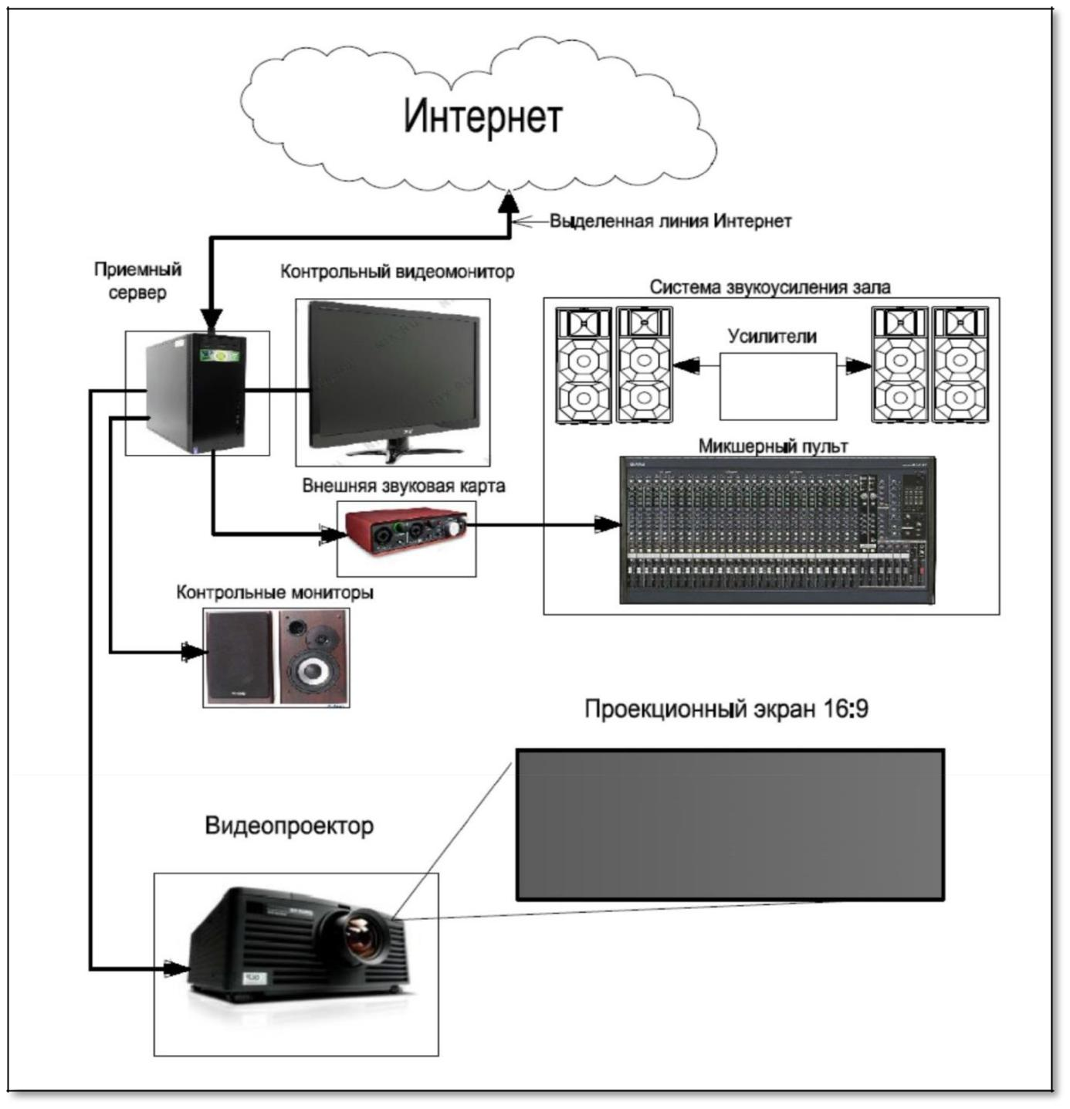

Рис. 1. Типовой технический комплекс ВКЗ

Трансляция осуществляется путем просмотра онлайн-плеера в браузере персонального компьютера. Онлайн-плеер находится на страницах сайта Московской государственной академической филармонии (далее — МГАФ).

7

Для того, чтобы воспользоваться Доступ к онлайн-трансляциям и видеозаписям необходимо зарегистрироваться на сайте Московской филармонии www.meloman.ru в разделе «Всероссийский виртуальный концертный зал», где для Вас будет создан «Личный кабинет».
Для создания аккаунта необходимо зайдите на страницу https://meloman.ru/videos/regions и нажать кнопку «Зарегистрироваться». После этого заполнить онлайн-форму.

После регистрации Вам будет выслан пароль, с помощью которого Вы сможете пользоваться «Личным кабинетом».

Основные ссылки:
http://meloman.ru/vkz/

http://meloman.ru/webcasts/online/ (онлайн-трансляция).

Резервная:

http://meloman.friendsonfire.ru/webcasts/online/

Основным требованием к успешному просмотру виртуальных концертов является не столько производительность ПК и его периферийный устройств, сколько скорость интернет-канала.

Для гарантированной пропускной способности желателен канал, начинающийся от 10 Мбит/с.

Реальную ситуацию покажет тест, который можно провести в любое удобное время, просмотрев видеозаписи из архива. На время трансляции (репетиции, тестов, проверки) рекомендуется отключать всех пользователей от внутренней сети (LAN, Wi-Fi), кроме оператора ВКЗ, чтобы исключить снижение интернет-трафика во время трансляции.

8

1.2. Каталог архивных видеозаписей

Каталог архивных видеозаписей расположен по следующим ссылкам
Основная (рис. 2): http://meloman.ru/videos (каталог видеозаписей концертов).

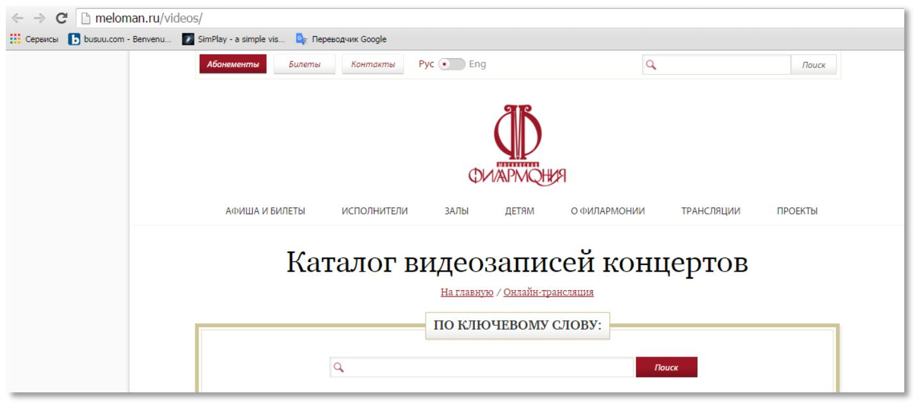

Рис. 2. Скриншот сайта Московской филармонии

Резервная (рис. 3): http://meloman.friendsonfire.ru/webcasts/

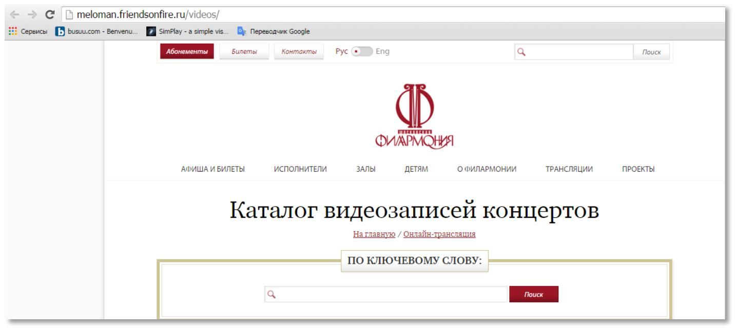

Рис. 3 Скриншот сайта Московской филармонии

9

На этих страницах находится список уже прошедших трансляций. Выберите из списка нужный концерт и перейдите на его страницу, где находится онлайн-плеер.

Через строку поиска вы можете найти необходимый концерт по имени солиста или названию коллектива. После нажатия кнопки «Поиск» появляются иконки всех концертов, в которых принимал участие солист или коллектив (рис. 4).
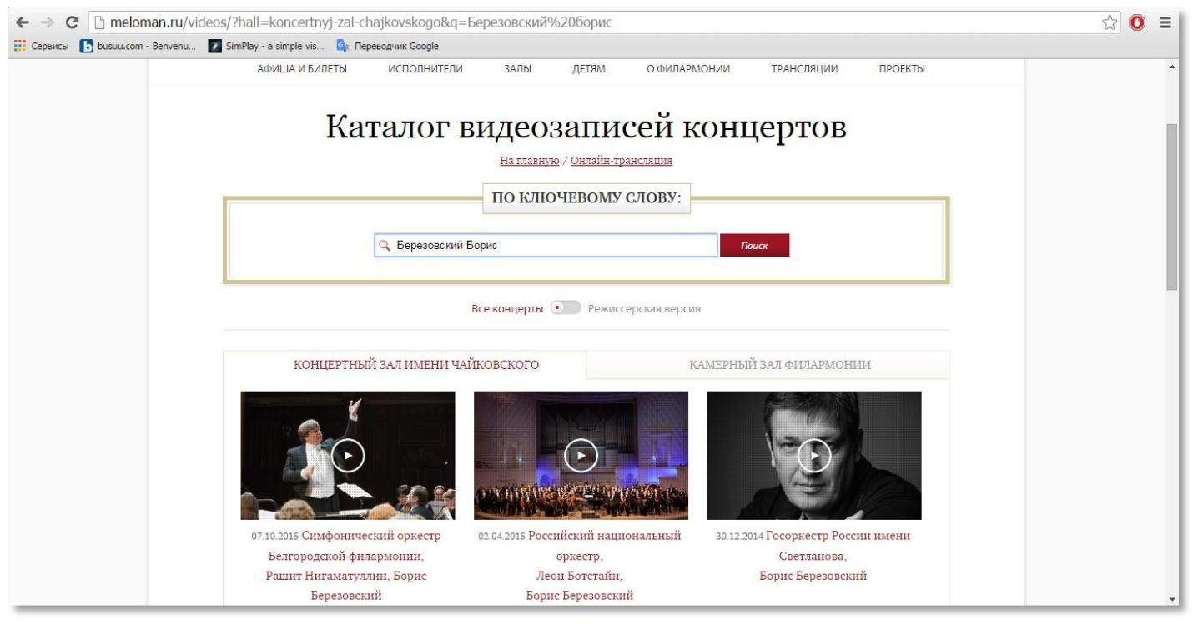

Рис. 4. Поиск концерта по ключевому слову

Обратите внимание, что поиск видеозаписей осуществляется в выбранном вами зале. На скриншоте видно, что в архиве МГАФ имеются несколько записей выступлений артиста в сопровождении разных оркестров в КОНЦЕРТНОМ ЗАЛЕ ИМ. П. И. ЧАЙКОВСКОГО.

Чтобы посмотреть список концертов с участием Бориса Березовского в КАМЕРНОМ ЗАЛЕ ФИЛАРМОНИИ, просто нажмите на название этого зала

(рис. 5).

10

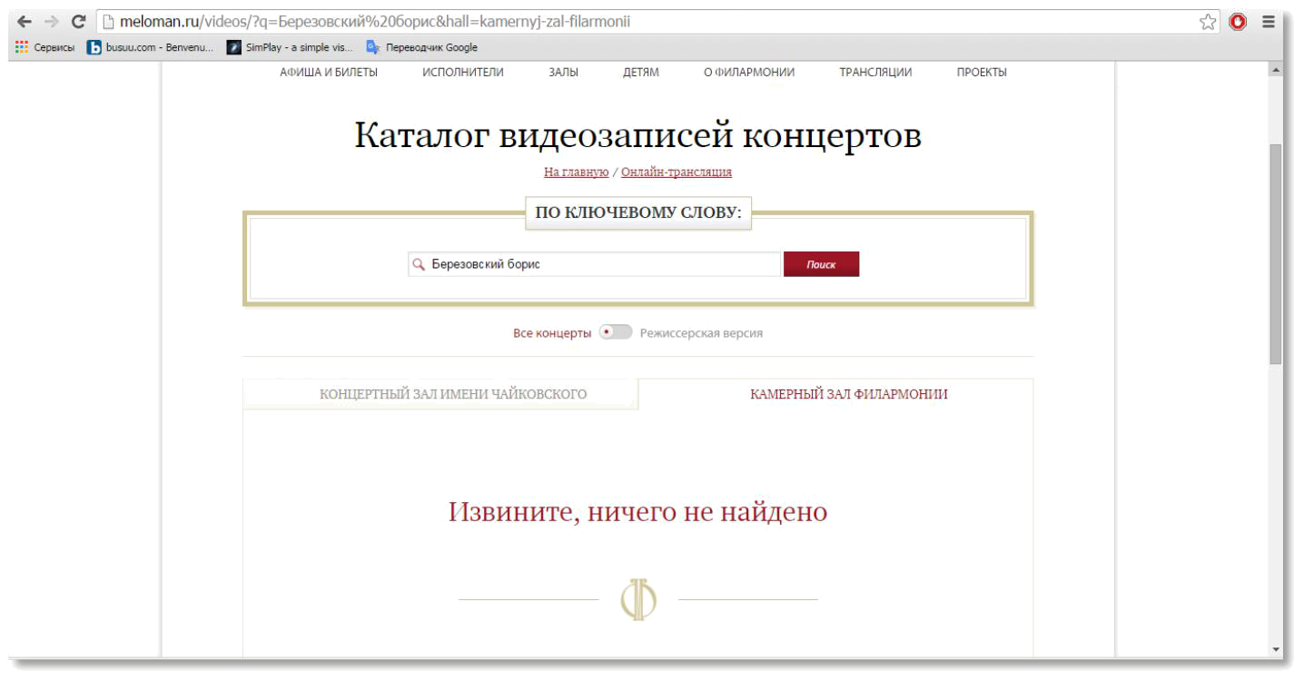

Рис. 5. Поиск концерта по ключевому слову в Камерном зале филармонии

Обратите внимание, что вы можете выбрать режиссерскую версию виртуального концерта. Для этого нажмите на бегунок и переведите из положения «все концерты» в положение «режиссерская версия» (рис. 6).

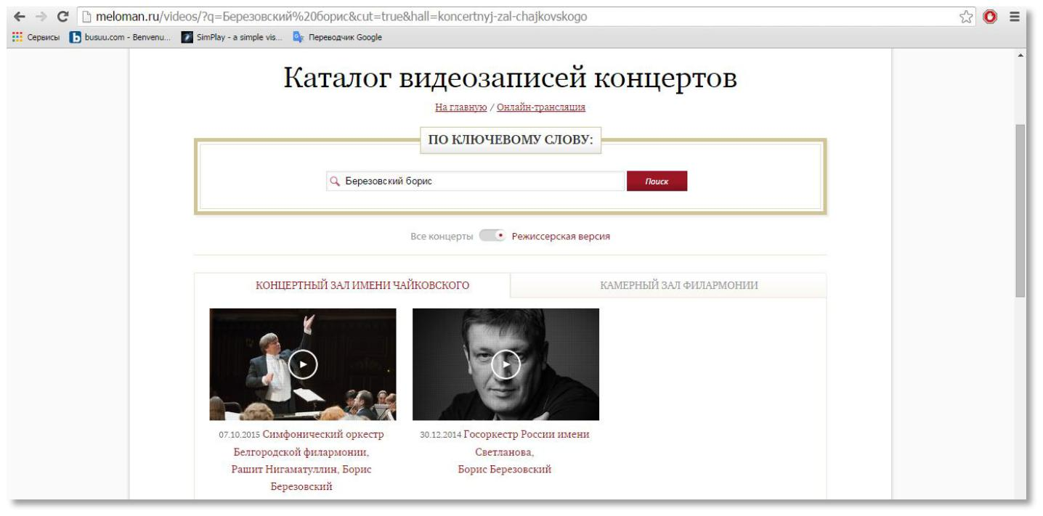

Рис. 6. Поиск концертов в режиссерской версии

11

  - Характеристики и работа плееров
Основной онлайн-плеер на сайте Московской филармонии — плеер компании FACECAST. Он находится в 100% доступности на всех страницах, связанных с ВКЗ и выглядит следующим образом.
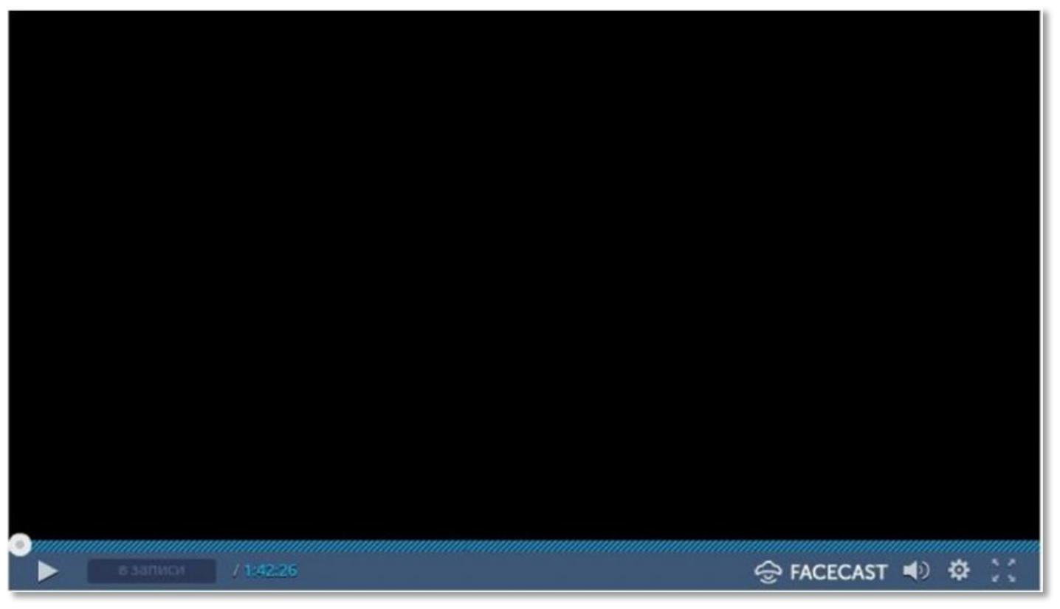
(рис. 7).

Рис. 7. Онлайн-плеер компании FACECAST

Плеер обладает двумя важными функциями:
- остановка прямого эфира. При нажатии на кнопку ПУСК/СТОП можно остановить трансляцию, а после повторного нажатия продолжить концерт с того же места, на котором остановились;
- перемотка трансляции. Вам доступен весь концерт в режиме прокрутки даже в то время, когда «живая» трансляция еще продолжается. Если вы по каким-то причинам пропустили начало, при помощи полосы прокрутки вернитесь к началу и смотрите концерт с первых минут.
12

Изменить качество трансляции можно, нажав вторую кнопку в правом нижнем углу плеера («шестеренка»).
Если в тот момент, когда вы зашли на сайт, прямого эфира нет, в окне плеера находится информация о времени ближайшей трансляции (рис. 8).
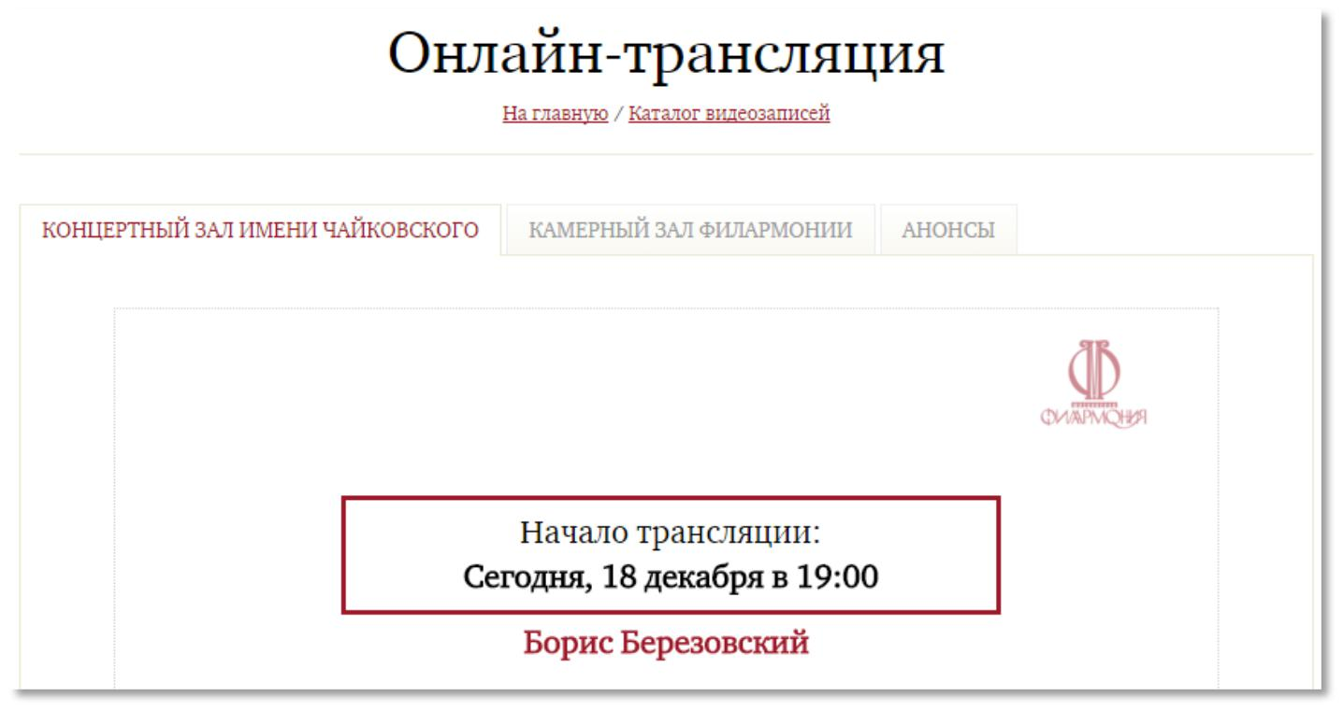

Рис. 8. Онлайн-плеер компании FACECAST
Прямая трансляция из зала начинается за 15 минут до начала концерта, указанного в анонсе. Обращаем внимание, что указанное время — московское.
Анонс ближайшего концерта, онлайн-трансляция которого будет вестись на сайте, содержит подробную информацию об исполнителях и содержании программы (рис. 9).
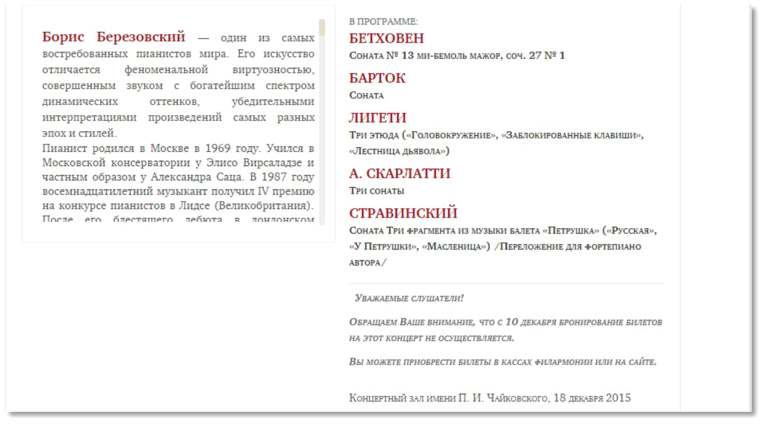
На страницах архивных видеозаписей онлайн-плеер компании FACECAST готов начать проигрывание в любое время по вашей команде.

Рис. 9. Информация о концерте в анонсе к онлайн-трансляции
13

Резервным плеером для онлайн-трансляций является плеер компании CDN (рис. 10). Он появляется на сайте за 20 минут до прямого эфира и исчезает сразу после окончания транслируемого концерта.
Обращаем ваше внимание, что этот плеер не используется для просмотра архивных видеозаписей!
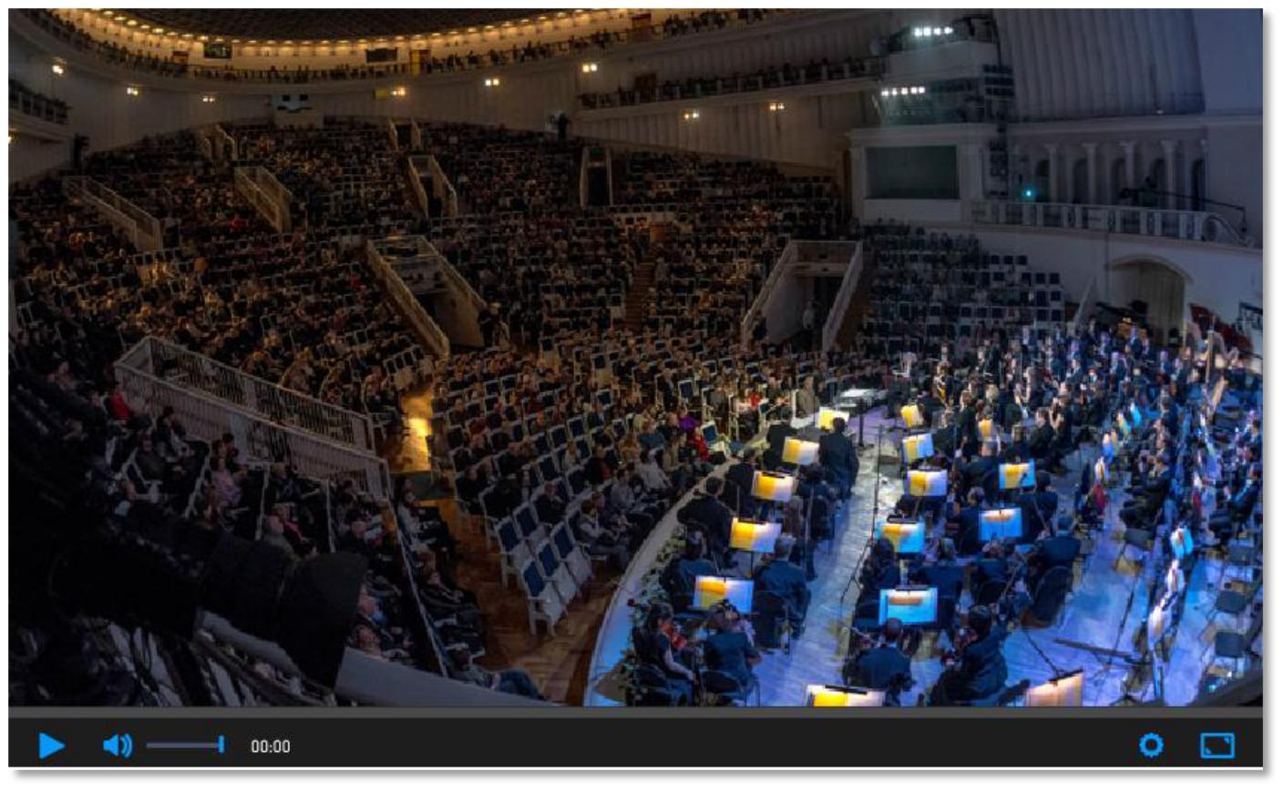

Рис. 10. Резервный плеер для онлайн-трансляций компании CDN
Во время тестовых просмотров вы можете попробовать оба плеера и выбрать наиболее приемлемый для себя вариант.

14

Глава 2. Реализация проекта «Всероссийский виртуальный концертный зал»

2.2. Рекомендации по реализации плана-графика и предоставлению отчетности
Концерты, указанные в плане-графике на предстоящий период Вы можете найти на сайте Московской филармонии meloman.ru в разделе «Трансляции» (подразделы «Онлайн-трансляции», «Каталог видеозаписей»), после регистрации и создания «Личного кабинета» (см. стр. 8).
Не менее чем за неделю до даты онлайн или офлайн-трансляции необходимо вывесить напечатанные афиши (не меньше формата А4) с текстом о том, когда и в какое время состоится мероприятие, кто участвует в концерте и что будет исполняться. ОБЯЗАТЕЛЬНО укажите на афише название проекта «Всероссийский виртуальный концертный зал» и разместите логотипы Московской государственной академической филармонии, как организатора проекта и стороны, обеспечивающий контент, и «Забайкальская краевая филармония им. О.Л. Лундстрема» как модератора проекта на территории региона.
Необходимо прорекламировать концерт всеми доступными вам средствами, чтобы собрать публику (официальный сайт учреждения, официальные группы в социальных сетях, анонсы в СМИ, персональные адресные приглашения).
Не забудьте сделать фотографии наружной рекламы (афиши, анонсы в печатной прессе) и скриншоты онлайн-рекламы (сайта, социальных сетей, анонсов на интернет-порталах) для отчета.

15

Во время трансляции необходимо сделать фотографии зрительного зала, слушателей, экрана — так, чтобы угадывался концерт (необходимо сфотографировать общий план оркестра и дирижера, солистов на фоне оркестра, исполнителей камерных программ, реакцию вашего зрительного зала, аплодисменты).
Возможны ситуации, когда Московская государственная академическая филармония отменяет или заменяет предложенный в графике концерт, информация об этом появляется заблоговременно на сайте meloman.ru..
Ежемесячно необходимо предоставлять планы показов концертов, где точно указать дату, время концерта, название программы или исполнителя, онлайн трансляция или запись концерта (согласно прилагаемой форме).
Ежемесячно, не позднее 10 числа месяца, следующего за последним отчетным месяцем необходимо предоставить отчет о реализации проекта «Всероссийский виртуальный концертный зал» исполнителю регионального проектного офиса ВКЗ.
Контактные данные:
Руководитель проектного офиса «Всероссийский виртуальный концертный зал» - Директор Государственное автономное учреждение культуры «Забайкальская краевая филармония им. О.Л. Лундстрема»:
Еренкова Юлия Олеговна, тел. +7 (3022) 35-85-40 , zkfilarmonia@mail.ru
-Исполнитель проектного офиса «Всероссийский виртуальный концертный зал» Менеджер: Крутько Василий Олегович, тел. +7 (914) 518-71-00, vasly.krutcko@yandex.ru

16

Заключение:

Процесс развития проекта «Всероссийский виртуальный концертный
зал» запущен. Проектный офис Забайкальской краевой филармонии
развивает этот проект в районах Забайкальского края.

Уже сейчас можно сделать вывод о том, что интерес у слушателей
виртуальных концертов есть и он растет с каждой новой трансляцией из
залов Московской государственной академической филармонии имени П. И.
Чайковкого.

17

